From: Elizabete Udarska <Elizabete.Udarska@sam.gov.lv>
Sent: trešdiena, 2022. gada 5. janvāris 10:57
To: Inga Pētersone <inga.petersone@fm.gov.lv>; Pasts <Pasts@fm.gov.lv>; Evita Vamža <evita.vamza@fm.gov.lv>; Zane Logina <zane.logina@fm.gov.lv>
Subject: RE: Likumprojekts (VSS – 754)

Labdien!

Satiksmes ministrija saskaņo likumprojektu “Eiropas Savienības fondu 2021.—2027.gada plānošanas perioda vadības likums” bez iebildumiem.

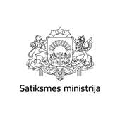
Ar cieņu

Elizabete Udarska
Satiksmes ministrijas
Juridiskā departamenta
Tiesību aktu nodaļas juriskonsulte
Tālrunis: +371 67028355
E-pasts: elizabete.udarska@sam.gov.lv
www.sam.gov.lv

